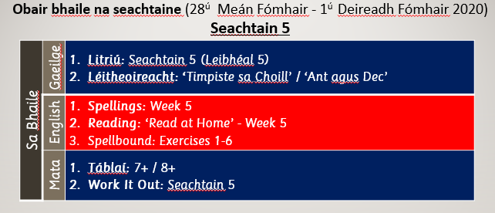
Gaeilge
Litriú
Dé Luain | Dé Máirt | Dé Céadaoin | Déardaoin
na fir | na hábhair | na báid | na camáin
na cinn | na gabhair | na boird | na bradáin
na pinn | na leabhair | na poill | na scátháin

Léitheoireacht
Dé Luain (léigh) / Dé Máirt (léigh arís agus freagair na ceisteanna) https://www.cogg.ie/wp-content/uploads/5.Timpiste-sa-choill-dobhareach.pdf
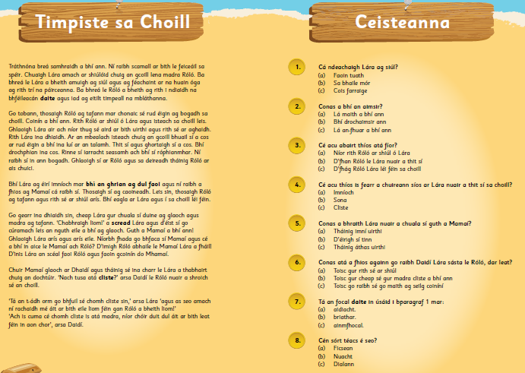

Dé Céadaoin (léigh) / Déardaoin (léigh arís agus freagair na ceisteanna)
https://www.cogg.ie/wp-content/uploads/6.Ant-agus-Dec-dobhareach.pdf
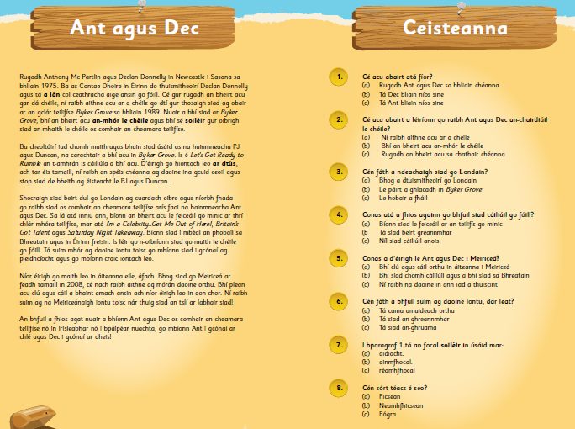

English
Spellings
Spellbound: Blocks 17-20 (one block each day)
Reading
Read at Home: week 5 (one piece of text each day)

Mata
Obair scríofa
Work it Out: Week 5
Táblaí
+5 / +6 (féach an leabhrán táblaí a thug tú abhaile leat)

